**المجال الفلاحي التونسي**

**بنزرت**

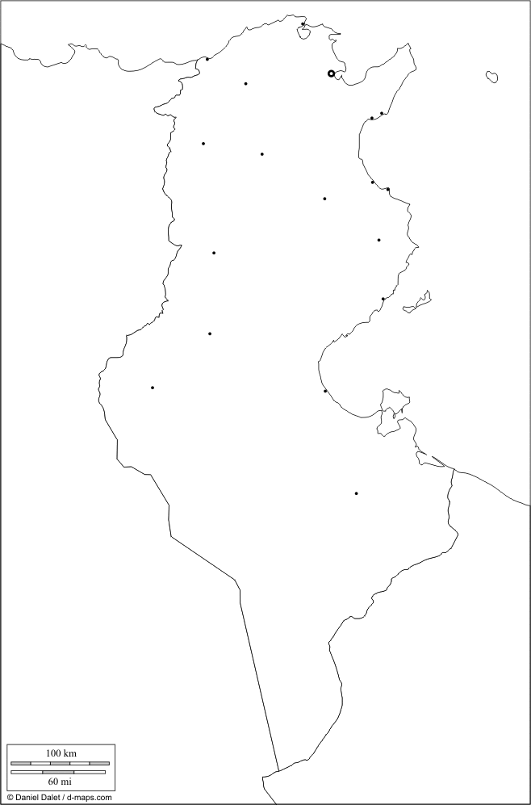

**غابات**

**رجيم**

**معتوق**

**جربة**

**الجزائر**

**ليبيا**

**الكاف**

**قابس**

**مدنين**

**قبلي**

**توزر**

**سيدي بوزيد**

**القصرين**

**صفاقس**

**سوسة**

**القيروان**

**باجة**

**نابل**

**تونس**

**ش**

**البحر**

**المتوسط**

**الصحراء**

**غابات**

**مناطق سقوية خضر**

**حبوب ذات مردود عال**

**حبوب ذات مردود ضعيف**

**قوارص**

**فلاحة واحية**

**زياتين**

**100 كلم**